Statement zur Lage der Gastronomie

„Gemeinsam WAS BEWEGEN, statt alleinE rumzujammern!“

Die Krisen der vergangenen beiden Jahre haben ihre Spuren in der Gastronomie hinterlassen: Lockdowns und Hygienebeschränkungen führten zu erheblichen Belastungen der Branche und ihrer Protagonist*innen. Als die Pandemie größtenteils überwunden schien, kamen neue Probleme hinzu: Immer mehr Betriebe haben zu wenig Personal, weil in den letzten beiden Jahren viele Beschäftigte der Gastronomie den Rücken gekehrt haben und nicht mehr wiederkommen. Gleichzeitig explodieren die gestiegenen Lebensmittel- und Energiepreise. Außerdem führt der Klimawandel zu einem erhöhten Nachhaltigkeitsbewusstsein der Gäste und damit zu neuen Anforderungen an die Gastronom*innen. Diesen Herausforderungen kann man nur vereint mit neuen Ideen und Konzepten begegnen, findet Alexander Huber, Präsident der Jeunes Restaurateurs:

„Die Ge- und Entschlossenheit in der Gastronomie während der Lockdowns und Hygienebeschränkungen war atemberaubend: Betriebs- und sogar verbandsübergreifend hat unsere Branche Lösungsvorschläge und Konzepte entwickelt, mit denen wir auch bei unseren Gästen durchweg auf positive Resonanz gestoßen sind.

Nun stehen wir vor neuen Aufgaben, die wir gemeinsam lösen müssen. Die meisten von uns haben derzeit massive Personalprobleme – nicht nur, weil ehemalige Mitarbeiterinnen und Mitarbeiter in andere Branchen abgewandert sind. Generell ändern sich die Anforderungen an Ausbildung und Arbeit. Vor allem die sogenannte GenZ, also die ab 1997 geborenen Menschen, legt viel Wert auf eine gesunde Work-Life-Balance sowie ein gutes und konstruktives Arbeitsklima – beides Dinge, für die die Gastronomie in der Vergangenheit nicht gerade bekannt war. Hier müssen wir dringend gegensteuern!

Außerdem brauchen wir neue und attraktive Angebote, mit denen sich Azubis über die normale Ausbildung hinaus weiterbilden können. Bereits vor Jahren haben die JRE aus diesem Grund die Genussakademie gegründet, in der sich die Auszubildenden für die Anforderungen der Spitzengastronomie qualifizieren können. Die dortigen Lehrinhalte haben wir in Zusammenarbeit mit azubi:web kürzlich auch online zugänglich gemacht. Solche Initiativen sind wichtig, reichen aber bei weitem noch nicht aus. Um dem Personal- und Azubimangel – auch und vor allem im Service – erfolgreich entgegenzutreten, müssen wir an vielen Stellen offener und zeitgemäßer werden sowie wieder mehr über die attraktiven Seiten unseres Berufs reden. Kurz: Wir müssen die Branche wieder schmackhaft machen!

Ein weit über den Personalmangel hinausgehendes Problem, das nicht nur uns, sondern die ganze Welt betrifft, ist die Klimakatastrophe. Diese führt – völlig zurecht – zu einem gesellschaftlichen Wertewandel. Das sehen wir auch am Verhalten unserer Gäste, die vermehrt auf Nachhaltigkeit, Ökologie und Regionalität achten. Diese Anforderungen zu erfüllen, ist nicht immer einfach, ein besonderes Augenmerk auf die verwendeten Zutaten ist aber für alle JRE-Betriebe wichtig. Seit einigen Jahren existiert mit den JRE-Origins bereits eine Vereinigung von Herstellerinnen und Herstellern hochwertiger Lebensmittel. Solche Zusammenschlüsse können Gastronominnen und Gastronomen bei der Suche nach neuen verlässlichen Lieferantinnen und Lieferanten helfen.

Ich bin überzeugt, dass dieser verstärkte Fokus auf Qualität auch der Schlüssel dazu ist, wie wir uns als Branche in der Inflation behaupten können. Denn gerade jetzt legen die Menschen ein Augenmerk darauf, wofür sie ihr Geld ausgeben. Und Restaurants mit schlechtem Service und schlechter Küche werden in Zukunft definitiv nicht mehr dazu gehören.

Diese Veränderungen stellen viele Betriebe vor große Herausforderungen. Als Gastronominnen und Gastronomen sind wir geborene Improvisationskünstlerinnen und -künstler. Das reicht aber nicht aus. Jetzt muss das Motto lauten: gemeinsam was bewegen, statt alleine rumzujammern! Deshalb gilt mein Appell sowohl den Gastronominnen und Gastronomen als auch den Verbänden: Lasst uns jetzt Formate finden, bei denen wir unsere Erfahrungen austauschen und voneinander lernen können. Lasst uns jetzt an zukunftstauglichen Konzepten arbeiten, die uns allen in der täglichen Arbeit helfen. Lasst uns jetzt gemeinsam Lösungen für die kleinen Probleme und auch die gigantischen Herausforderungen finden. Nur dann werden wir unseren Gästen auch in Zukunft viele schöne Momente bereiten können.“
Foto:
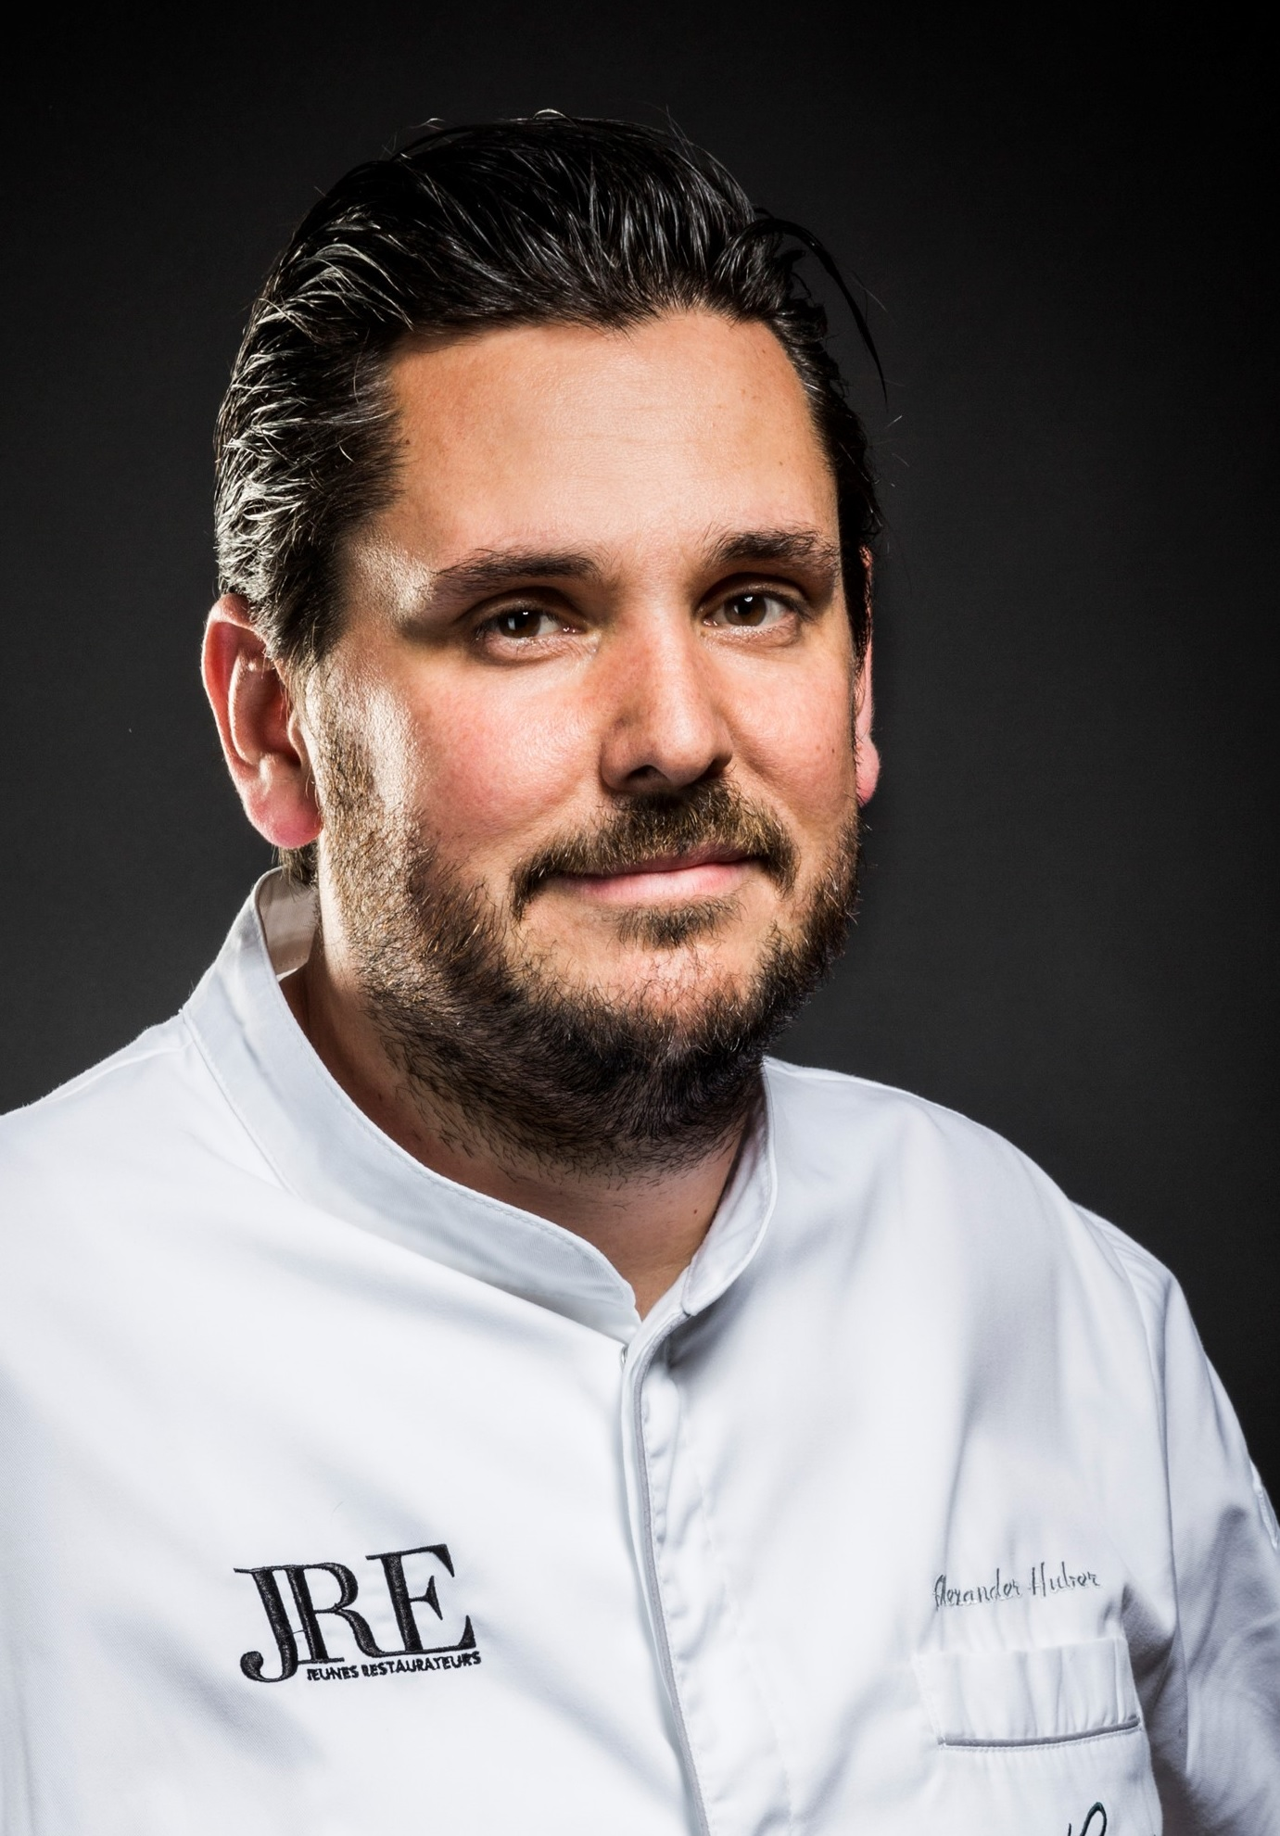
BU: JRE Präsident Alexander Huber fordert seine Branche auf, an einem Strang zu ziehen (Bildquelle: JRE-Deutschland).

www.JRE.de

Den Jeunes Restaurateurs Deutschland (JRE) gehören national und international bekannte und angesehene Spitzenköche aus deutschen Gastronomiebetrieben an. Ziel der Vereinigung ist es, die Tradition der Ess- und Trinkkultur in Deutschland zu pflegen, zu erhalten und weiterzuentwickeln. Die Mitglieder sollen ermutigt werden, die kulinarische Tradition auf hohem Niveau professionell aufrechtzuerhalten, weiterzuentwickeln, sich gegenseitig zu unterstützen. Der Wissenstransfer und die Förderung des eigenen Nachwuchses stehen bei den JRE im Vordergrund. Seit 1991 sind sie als Teil der europäischen Vereinigung mit diesem besonderen Qualitätsversprechen in Deutschland aktiv. Derzeit gehören den JRE in Deutschland 66 Mitglieder an.

